**Hotelaria Olympia**

**Especificação de Requisitos do Usuário**

**CuidaDoso**

**LMR - Softwares**

**Versão 1.5**

**HISTÓRICO DE VERSÕES**

|  |  |  |  |
| --- | --- | --- | --- |
| **Data** | **Versão** | **Descrição** | **Autor** |
| 03/04/2023 | 1.0 | Entrevista | LMR-Softwares |
| 10/04/2023 | 1.1 | Especificação de Requisitos | LMR-Softwares |
| 17/04/2023 | 1.2 | Especificação de Requisitos | LMR-Softwares |
| 08/05/2023 | 1.3 | Regras de Negócio | LMR-Softwares |
| 15/05/2023 | 1.4 | Levantamento de Custos | LMR-Softwares |
| 22/05/2023 | 1.5 | Ajuste de Documento | LMR-Softwares |

**Equipe de Trabalho**

**PO (Product Owner)**

|  |  |
| --- | --- |
| **Nome** | **Contato** |
| **Marcia Guidini** |  |

**StackHolders**

|  |  |
| --- | --- |
| **Nome** | **Função** |
| **Patricia Soares** | **Gerente** |

**Hotelaria Olympia**

**Sobre:**

A Hotelaria Olympia é um residencial para idosos que traz a tranquilidade que nossos residentes merecem nessa etapa da vida. Um excelente ambiente, cercado de conforto, segurança e lazer, propiciados por nossa equipe especializada e dedicada. Tudo para que nossos idosos vivam plenamente com saúde e felicidade.

**SUMÁRIO**

Sumário

1 Introdução 1

2 Visão Geral do Documento 1

3 Minimundo 2

3.1 Modelo de Processo de Negócio 3

4 Requisitos Específicos de Usuário 4

4.1 Requisitos funcionais 4

4.1.1 Requisito [RF01] - Inclusão de dados e atividades 4

4.1.2 Requisito [RF02] – Agendamentos 4

4.1.3 Requisito [RF03] – Interação e Comunicação 4

4.1.4 Requisito [RF04] – Monitoramento Familiar 4

4.1.5 Requisito [RF05] - Notificações 5

4.1.6 Requisito [RF06] – Cadastro Usuário 5

4.1.7 Requisito [RF07] - Login 5

4.1.8 Requisito [RF08] – Cadastro Medicação 5

4.1.9 Requisito [RF09] - Relatórios 5

4.2 Requisitos não funcionais 6

4.2.1 Requisito [RFN01] - Interface 6

4.2.2 Requisito [RFN02] - Segurança 6

4.2.3 Requisito [RFN03] - Plataformas 6

4.2.4 Requisito [RFN04] - Disponibilidade 6

4.2.5 Requisito [RFN05] - Desempenho 6

4.3. Regras de Negócio 7

5 O que não será feito 8

6 Custo do projeto 8

6.1 Estimativas 8

6.2 Estimativas Esforço para Análise de Requisitos 8

6.3 Estimativas Esforço para Teste 8

6.4 Estimativas Esforço para IHC 8

6.5 Estimativas Esforço para Gerência de Projeto 8

6.6 Estimativa de Custo de Infraestrutura (Hardware, Sistemas de Base, etc.) 9

6.7 Total dos Valores 9

6.8 Fluxo Financeiro 9

7 Cronograma 10

# Introdução

O CuidaDoso é um aplicativo de cuidado de idosos que tem como objetivo proporcionar um ambiente seguro e acolhedor para a terceira idade. Com a crescente demanda por soluções que promovam o bem-estar e a qualidade de vida dos idosos, o CuidaDoso surge como uma alternativa tecnológica para atender a essa necessidade. Ele é um aplicativo intuitivo e fácil de usar, que oferece recursos de monitoramento e acompanhamento dos idosos, além de proporcionar meios de comunicação e interação entre os usuários e seus familiares. Será necessário desenvolver uma interface amigável e acessível para que os usuários possam utilizar todas as funcionalidades do aplicativo de forma simples e eficiente.

Além disso, o CuidaDoso deverá ser capaz de armazenar informações pessoais e de saúde dos usuários de forma segura e protegida, garantindo a privacidade e a confidencialidade dos dados. O aplicativo deverá ser desenvolvido de acordo com as normas e padrões de segurança da informação, a fim de evitar o acesso não autorizado aos dados dos usuários.

# Visão Geral do Documento

Este documento de requisitos tem como objetivo descrever as funcionalidades, características e requisitos do CuidaDoso, visando garantir a satisfação do usuário e o sucesso do aplicativo no mercado. Serão apresentadas as necessidades dos usuários, as limitações do sistema e as restrições técnicas que precisam ser levadas em consideração durante o processo de desenvolvimento do aplicativo.

Com base nessas considerações, este documento descreve os requisitos funcionais e não funcionais do CuidaDoso, bem como os casos de uso e as restrições técnicas que devem ser consideradas durante o desenvolvimento do aplicativo. O objetivo final é garantir que o CuidaDoso seja uma solução tecnológica eficiente e confiável para cuidar dos idosos e oferecer suporte para suas necessidades.

# Minimundo

O CuidaDoso é um aplicativo de cuidado de idosos que atua no contexto de pessoas da terceira idade que necessitam de acompanhamento e cuidados especiais. O aplicativo tem como objetivo fornecer uma solução tecnológica para que os idosos possam receber cuidados e monitoramento de forma eficiente e segura, além de proporcionar meios de comunicação e interação entre os usuários e seus familiares.

O aplicativo CuidaDoso é utilizado pelos idosos que possuem smartphones ou tablets com sistema operacional Android ou iOS. O aplicativo permite que os usuários monitorem sua saúde e atividades diárias, registrem suas medicações e agendem consultas médicas e exames. Além disso, o aplicativo oferece recursos de comunicação e interação, como chamadas de vídeo e mensagens instantâneas, que permitem que os idosos se comuniquem com seus familiares e amigos.

A empresa e os familiares dos idosos também utilizam o aplicativo para monitorar o estado de saúde e as atividades diárias dos usuários, bem como para se comunicar com eles por meio de mensagens instantâneas e chamadas de vídeo. O aplicativo permite que a empresa e os familiares recebam notificações sobre os compromissos agendados pelos usuários, como consultas médicas e exames, e também sobre as medicações que devem ser tomadas.

Além disso, o aplicativo CuidaDoso está integrado com outros sistemas de saúde, como hospitais e clínicas médicas, para que os usuários possam acessar informações sobre suas consultas médicas e exames realizados. O aplicativo também está integrado com sistemas de emergência médica, como o SAMU, para que os usuários possam receber atendimento de emergência caso necessário.

Em resumo, o CuidaDoso é um aplicativo de cuidado de idosos que oferece recursos de monitoramento e acompanhamento, comunicação e interação entre usuários e familiares, e integração com outros sistemas de saúde. O aplicativo tem como objetivo fornecer uma solução tecnológica eficiente e segura para cuidar dos idosos e oferecer suporte para suas necessidades.

## Modelo de Processo de Negócio

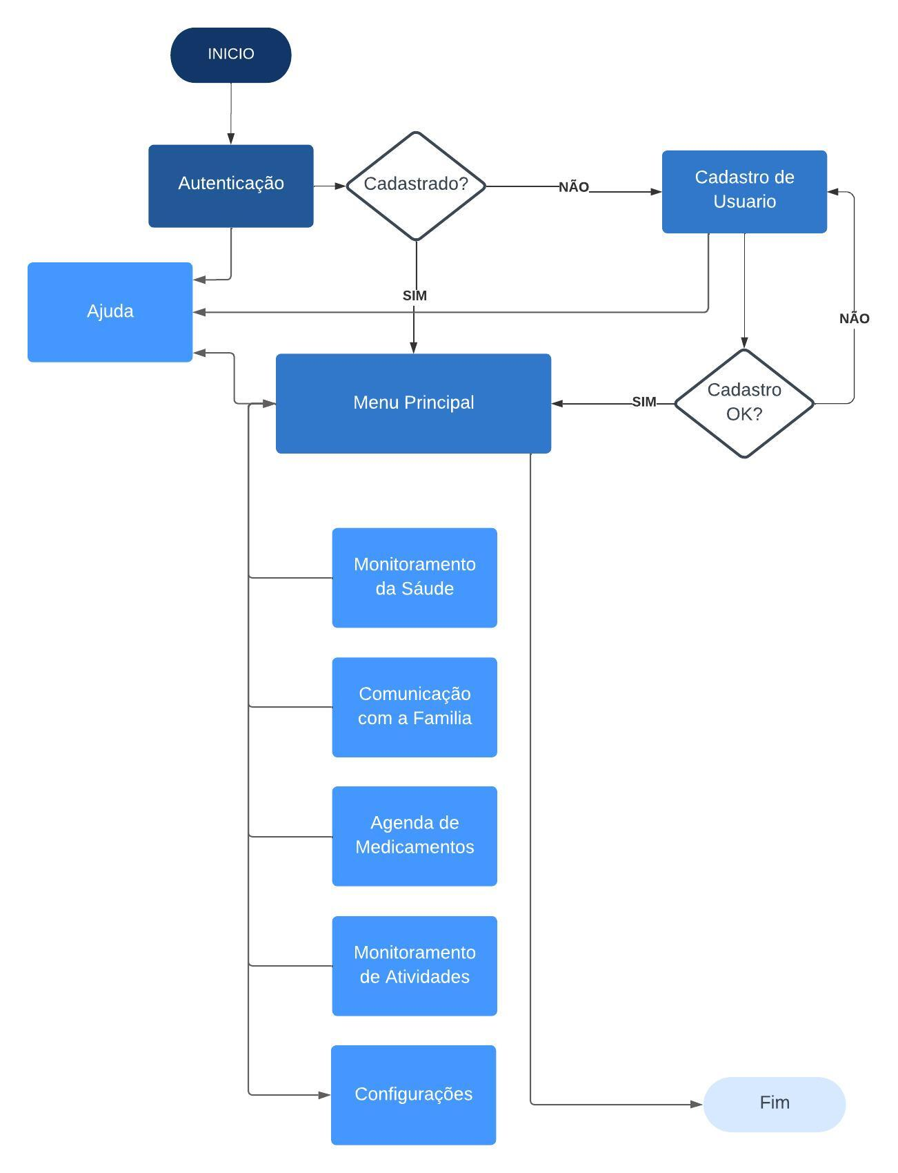

# Requisitos Específicos de Usuário

## Requisitos funcionais

### Requisito [RF01] - Inclusão de Dados, Atividades e Agendamentos

|  |  |  |  |
| --- | --- | --- | --- |
| **Identificação** | **[RF01]** | | |
| **Descrição** | O aplicativo deve permitir que os usuários registrem suas atividades diárias, horários de medicação e agendem consultas médicas, exames e compromissos diários.. | | |
| **Prioridade** | **þ Essencial** | **¨ Importante** | **¨ Desejável** |

### Requisito [RF02] – Agendamentos

|  |  |  |  |
| --- | --- | --- | --- |
| **Identificação** | **[RF02]** | | |
| **Descrição** | O aplicativo deve permitir que os usuários agendem consultas médicas e exames. | | |
| **Prioridade** | **þ Essencial** | **¨ Importante** | **¨ Desejável** |

### Requisito [RF03] – Interação e Comunicação

|  |  |  |  |
| --- | --- | --- | --- |
| **Identificação** | **[RF03]** | | |
| **Descrição** | O aplicativo deve oferecer recursos de comunicação e interação, como chamadas de vídeo e mensagens instantâneas, que permitam que os usuários se comuniquem com seus familiares e amigos. | | |
| **Prioridade** | **¨ Essencial** | **þ Importante** | **¨ Desejável** |

### Requisito [RF04] – Monitoramento Familiar

|  |  |  |  |
| --- | --- | --- | --- |
| **Identificação** | **[RF04]** | | |
| **Descrição** | O aplicativo deve permitir que os familiares dos usuários monitorem seu estado de saúde e atividades diárias, bem como se comuniquem com eles por meio de mensagens instantâneas e chamadas de vídeo. | | |
| **Prioridade** | **¨ Essencial** | **þ Importante** | **¨ Desejável** |

### Requisito [RF05] - Notificações

|  |  |  |  |
| --- | --- | --- | --- |
| **Identificação** | **[RF05]** | | |
| **Descrição** | O aplicativo deve enviar notificações para lembrar os usuários sobre a tomada de medicação e sobre compromissos agendados, como consultas médicas e exames. | | |
| **Prioridade** | **þ Essencial** | **¨ Importante** | **¨ Desejável** |

### Requisito [RF06] – Cadastro Usuário

|  |  |  |  |
| --- | --- | --- | --- |
| **Identificação** | **[RF06]** | | |
| **Descrição** | O aplicativo deve permitir o cadastro de usuários com nome, CPF, foto, amostra de voz, digital, peso | | |
| **Prioridade** | **þ Essencial** | **¨ Importante** | **¨ Desejável** |

### Requisito [RF07] - Login

|  |  |  |  |
| --- | --- | --- | --- |
| **Identificação** | **[RF07]** | | |
| **Descrição** | Login poderá ser feito por reconhecimento facial, digital, voz ou senha. | | |
| **Prioridade** | **þ Essencial** | **¨ Importante** | **¨ Desejável** |

### Requisito [RF08] – Cadastro Medicação

|  |  |  |  |
| --- | --- | --- | --- |
| **Identificação** | **[RF08]** | | |
| **Descrição** | O aplicativo deve permitir que os usuários registrem suas medicações | | |
| **Prioridade** | **þ Essencial** | **¨ Importante** | **¨ Desejável** |

### Requisito [RF09] – Relatórios

|  |  |  |  |
| --- | --- | --- | --- |
| **Identificação** | **[RF09]** | | |
| **Descrição** | Emissão de relatórios e estatísticas mensais sobre o paciente. | | |
| **Prioridade** | **¨ Essencial** | **þ Importante** | **¨ Desejável** |

### Requisito [RF09] – Relatórios

|  |  |  |  |
| --- | --- | --- | --- |
| **Identificação** | **[RF09]** | | |
| **Descrição** | Emissão de relatórios e estatísticas mensais sobre o paciente. | | |
| **Prioridade** | **¨ Essencial** | **þ Importante** | **¨ Desejável** |

### Requisito [RF09] – Relatórios

|  |  |  |  |
| --- | --- | --- | --- |
| **Identificação** | **[RF09]** | | |
| **Descrição** | Emissão de relatórios e estatísticas mensais sobre o paciente. | | |
| **Prioridade** | **¨ Essencial** | **þ Importante** | **¨ Desejável** |

## Requisitos não funcionais

### Requisito [RFN01] - Interface

|  |  |  |  |
| --- | --- | --- | --- |
| **Identificação** | **[RNF01]** | | |
| **Descrição** | O aplicativo deve ser intuitivo e fácil de usar, com uma interface amigável e acessível. | | |
| **Prioridade** | **þ Essencial** | **¨ Importante** | **¨ Desejável** |

### Requisito [RFN02] - Segurança

|  |  |  |  |
| --- | --- | --- | --- |
| **Identificação** | **[RNF02]** | | |
| **Descrição** | O aplicativo deve garantir a segurança e privacidade dos dados dos usuários, em conformidade com as leis e regulamentações de proteção de dados. | | |
| **Prioridade** | **þ Essencial** | **¨ Importante** | **¨ Desejável** |

### Requisito [RFN03] - Plataformas

|  |  |  |  |
| --- | --- | --- | --- |
| **Identificação** | **[RNF03]** | | |
| **Descrição** | O aplicativo deve ser disponibilizado para download nas plataformas Android e iOS. | | |
| **Prioridade** | **þ Essencial** | **¨ Importante** | **¨ Desejável** |

### Requisito [RFN04] - Disponibilidade

|  |  |  |  |
| --- | --- | --- | --- |
| **Identificação** | **[RNF04]** | | |
| **Descrição** | O aplicativo deve ter um tempo de resposta rápido e uma disponibilidade alta, para garantir que os usuários possam acessá-lo sempre que precisarem. | | |
| **Prioridade** | **¨ Essencial** | **þ Importante** | **¨ Desejável** |

### Requisito [RFN05] - Desempenho

|  |  |  |  |
| --- | --- | --- | --- |
| **Identificação** | **[RNF05]** | | |
| **Descrição** | O aplicativo deve ser capaz de lidar com um grande número de usuários simultaneamente, para garantir que todos possam utilizá-lo de forma eficiente. | | |
| **Prioridade** | **¨ Essencial** | **þ Importante** | **¨ Desejável** |

Parte superior do formulário

# 4.3. Regras de Negócio

O sistema CuidaDoso deverá ser o guardião:

| **Regra de Negócio** | **Ação** |
| --- | --- |
| O usuário deve ser alertado sobre o horário de tomar suas medicações | O sistema deve enviar uma notificação ao usuário |
| O usuário deve ser alertado sobre consultas e exames agendados | O sistema deve enviar uma notificação ao usuário |
| O usuário deve ter acesso apenas aos seus próprios dados de saúde | O sistema deve garantir a segurança e privacidade dos dados do usuário |
| O usuário deve ser capaz de monitorar seus próprios sinais vitais | O sistema deve permitir que o usuário registre suas medições |
| O usuário deve ser capaz de se comunicar com seus familiares por meio do aplicativo | O sistema deve fornecer recursos de comunicação, como chamadas de vídeo e mensagens instantâneas |
| O usuário deve ser capaz de interagir com os profissionais de saúde | O sistema deve fornecer um meio de contato com os profissionais de saúde |
| O usuário deve ser capaz de registrar e acompanhar seu progresso em atividades físicas | O sistema deve permitir que o usuário registre suas atividades físicas e acompanhe seu progresso |
| Os familiares dos usuários devem ser capazes de monitorar o estado de saúde e atividades diárias dos usuários | O sistema deve permitir que os familiares dos usuários acessem as informações relevantes |
| Os familiares dos usuários devem ser capazes de se comunicar com os usuários por meio do aplicativo | O sistema deve fornecer recursos de comunicação, como chamadas de vídeo e mensagens instantâneas |
| O sistema deve estar em conformidade com as leis e regulamentações de proteção de dados | O sistema deve garantir a segurança e privacidade dos dados dos usuários |
| O sistema deve ser capaz de lidar com um grande número de usuários simultaneamente | O sistema deve ter uma capacidade de processamento e armazenamento suficiente para lidar com um grande número de usuários |

É importante que o sistema CuidaDoso seja o guardião de todas essas regras de negócio para garantir o funcionamento adequado do aplicativo e a segurança e privacidade dos dados dos usuários. A implementação dessas regras deve ser realizada com cuidado e atenção aos detalhes para garantir a efetividade do sistema e a satisfação dos usuários.

# O que não será feito

Não será feito conexão com outros sistemas já existentes.

# Custo do projeto

## Estimativas

|  |  |
| --- | --- |
| **Linguagem(s):** | **Java, PHP Mysql** |

|  |  |
| --- | --- |
| **MEMÓRIA DE CÁLCULO** | |
| **ALI** | 60 |
| **ALE** | 07 |
| **EE** | 08 |
| **SE** | 15 |
| **CE** | 06 |
| **Totais de Pontos** | **96** |
| **Valor por Ponto de Função** | **349,90** |
| **Valor Total (R$)** | **33.590,40** |

## Estimativas Esforço para Análise de Requisitos

16 horas X 169,65 (Valor da hora)

## Estimativas Esforço para Teste

16 horas X 169,65 (Valor da hora)

## Estimativas Esforço para IHC

16 horas X 169,65 (Valor da hora)

## Estimativas Esforço para Gerência de Projeto

16 horas X 169,65 (Valor da hora)

## Estimativa de Custo de Infraestrutura (Hardware, Sistemas de Base, etc.)

## Total dos Valores

|  |  |
| --- | --- |
| **Item** | **Valor** |
| Estimativas Esforço para Codificação | 33.590,40 |
| Estimativas Esforço para Análise de Requisitos | 2.714,40 |
| Estimativas Esforço para Teste | 2.714,40 |
| Estimativas Esforço para IHC | 2.714,40 |
| Estimativas Esforço para Gerência de Projeto | 2.714,40 |
| Estimativa de Custo de Infraestrutura | - |
| **TOTAL** | **44.448,00** |

## Fluxo Financeiro

|  |  |  |  |  |
| --- | --- | --- | --- | --- |
| **Nº** | **Evento** | **%** | **Data Prevista de ocorrência do evento** | **Valor a ser pago (R$)** |
| 1 | 30% - Entrega Projeto Físico | 30% | - | 13.334,40 |
| 2 | 50% - Entrega dos Fontes | 50% | - | 22.224,00 |
| 3 | 20% - Aceite do Usuário | 20% | - | 8.889,60 |
|  | **Totais** | **100 %** | **-** | **44.448,00** |

# Cronograma

|  |  |  |  |
| --- | --- | --- | --- |
| **Duração total do projeto (em dias)** | **100** | **Tipo** | **þ Úteis ¨ Corridos** |

|  |  |  |  |  |
| --- | --- | --- | --- | --- |
| **Atividades** | **Sprint #01** | **Sprint #02** | **Sprint #03** | **Sprint #04** |
| **Criar IHC** |  |  |  |  |
| **Criar Scripts da Base** |  |  |  |  |
|  |  |  |  |  |

|  |  |
| --- | --- |
| **Acompanhamento do Projeto** | |
| **Periodicidade** | **¨ Diário þ Semanal ¨ Mensal ¨ Outros _______________** |

|  |  |
| --- | --- |
| ____________________  **Cliente** | ______________________  **PO (Produtct Owner)** |
| __________________________  **Empresa** | |